

**５・6月**

あすぴあだより

**■あすぴあ部会員の継続募集**



あすぴあHP

あすぴあの事業部会（広報部会、イベント部会、フェスタ部会、デジタル部会）は市民参加で企画運営しています。２０２５年度の各部会員を募集しています。詳細は、あすぴあＨＰに掲載していますのでご覧いただいて、お申し込みください。尚、広報部会は、あすぴあ通信の市民ライター募集として掲載しています。

ご不明な点・質問等がありましたら、あすぴあへご連絡してください。

**■第１回市民活動パワーアップ講座2025**

「Canvaでつくる！心に届くチラシデザイン講座」につきま

しては、4/22（火）から申込を開始いたしましたが、ご好評

により即日、定員に達してしまい、多数の市民の方にお断りを

申し上げる結果となってしまいました。

この結果を踏まえまして、今後のイベント開催につきましては、

多くの市民の方が参加できるように、企画してまいります。

**■元気村まつりウィーク2025**

今年の元気村まつりは、１０月２６日（オンライン10月26日～１１月２日）に開催する予定です。

これから実行委員会を中心に、参加されるみなさんに喜んでいただけるイベント等の企画・運営を行ってまいります。是非、参加をお待ちしています。

また、元気村まつりへの参加団体につきましては、７月に市報等により募集を予定していますので、多数の応募をお待ちしています。

**■「こだいら市民活動ナビ」あすぴあホームページへ掲載**

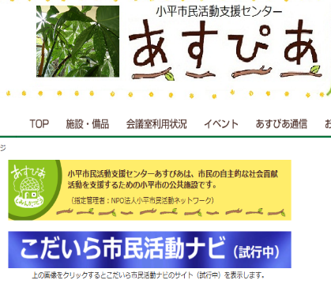現在、こだいら市民活動ナビのサイトを試行しています。このサイト

は、市民活動団体が情報をオンラインで入力して、市民が様々な団体の活動を知り、誰でも活動に参加しやすい環境をつくり、市民活動の活性化を図ることを目的に作成しています。

このたび、あすぴあHPに掲載いたしましたので、是非、ご活用してください。現在、団体のデータ入力を試行していますが、今後も団体の登録追加とデータ入力の講習会を重ねて、サイトを運用していく予定です。

**■あすぴあ公式LINE**

QR コード

AI によって生成されたコンテンツは間違っている可能性があります。あすぴあで開催するイベントをあすぴあ公式LINEでお知らせしています。

右図のＱＲコードを読み取って、LINEの友達登録をお願いします。

**【問合せ先】**

あすぴあ公式LINE

**小平市民活動支援センターあすぴあ**

**☎042-348-2104　　FAX042-348-2115**

**〒187-0031　小平市小川東町4-2-1**

**９：００～21：00（月・祝および奇数月第2日曜休館）**

**E-mail：**[**info@kodaira-shiminkatsudo-ctr.jp**](mailto:info@kodaira-shiminkatsudo-ctr.jp)

小平市民活動支援センターあすぴあの指定管理者は、NPO法人小平市民活動ネットワークです。